**Lastenheft-Arbeitszeitverwaltung Sportcamp Salcher**

Das Sportcamp Salcher benötigt eine Arbeitszeitverwaltung, um die Leistungen der Mitarbeiter strukturiert und den Vorschriften entsprechend festzuhalten. Dabei stellt das Unternehmen folgende Anforderungen:

**Allgemein:**

* Für die Mitarbeiter sollte eine App, welche für IOS und Android lauffähig ist, sowie eine Weboberfläche zur Verfügung stehen
* Für die Verwaltung durch den Admin sollte eine Computer Anwendung verfügbar sein. (?)
* Designtechnisch sollten die Oberflächen einfach und schlicht aufgebaut sein, aber dennoch alle wichtigen Informationen beinhalten.

**Anforderungen:**

* Clientgeräte mit Netzwerkzugriff
* Datenbank-Server
* WebServer

**Mitarbeiter Bereich:**

* Mitarbeiter müssen sich täglich ein- und ausloggen können.
* Der Mitarbeiter sollte in der Lage sein, die Uhrzeiten für Beginn und Ende des Arbeitstages selbst in das System einzutragen und mittels einer SelectBox die verrichteten Aktivitäten festzulegen.
* Zudem sollte der Mitarbeiter eine Wochenbilanz zu seinen Arbeitszeiten und den verrichteten Tätigkeiten erhalten, welche er auch bestätigen muss. Daraufhin muss diese vom Camp Leiter ebenfalls bestätigt werden. Wenn er sie nicht akzeptiert, so erscheint für den Mitarbeiter eine Rückmeldung und er soll eine erneute Bearbeitung durchführen können
* Um zu vermeiden, dass ein Mitarbeiter vergisst sich einzutragen, sollte am Abend eine Notifikation ausgesendet werden, welche den Mitarbeiter daran erinnert
* Auch für die Erinnerung bezüglich des Arbeitsbeginns/Arbeitsendes sollte eine Notifikation ausgesendet werden

**Camp Leiter Bereich:**

* Ein Camp Leiter muss sich einmal pro Woche im System einloggen, um die Arbeitszeiten zu kontrollieren. Sollten diese okay sein, dann werden sie abgehackt, andernfalls nicht. Dennoch darf er die falsche Eintragung nicht bearbeiten können.

**Admin Bereich:**

* Der Admin sollte von sämtlichen Mitarbeitern die Arbeitszeiten einsehen und ausdrucken können. Es sollten die Aufzeichnungen wochenmäßig, monatsmäßig und tagesmäßig ausgedruckt werden können. Im Falle eines kurzfristigen Problems sollte auch ein leeres Arbeitszeitenformular ausgedruckt werden können.
* Zudem sollte es für den Admin möglich sein eine Notifikation an alle/ausgewählte Mitarbeiter zu senden, um diese über wichtige Termine, etc. zu informieren.

**Mitarbeiterverwaltung:**

* Die Mitarbeiterverwaltung sollte nur dem Admin zur Verfügung stehen
* Es sollten neue Mitarbeiter erstellt und bereits bestehende bearbeitet bzw. gelöscht werden können. Bei Mitarbeitern, welche zurzeit nicht im Unternehmen tätig sind, sei es saisonbedingt oder aufgrund von anderen Einflüssen, sollte der Status auf „Nicht aktiv“ gesetzt werden können. Ansonsten sollte der Status auf „Aktiv“ gesetzt sein.
* Ein Mitarbeiter sollte einen Namen und ein Passwort haben, mit dem er sich im System einloggen kann. Sämtliche personenbezogene Daten sowie Verträge können in einem eigenen Verwaltungsbereich bearbeitet bzw. eingesehen werden können. Für ein genaueres Schema steht ein Bild (Abbildung 1) zur Verfügung.

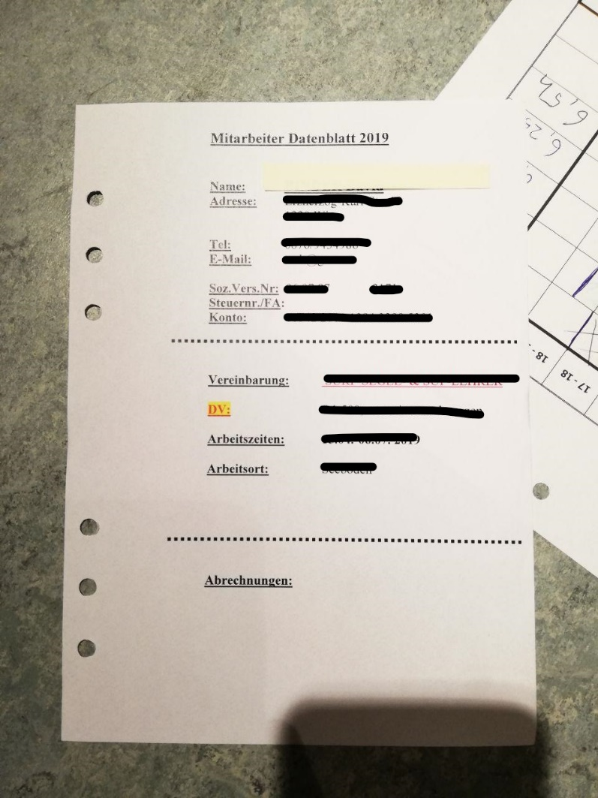

Abbildung Schema Datenblatt Mitarbeiter